[Bài đọc] Responsive Web Design

Responsive Web Design (RWD) là gì?
RWD (Thiết kế Web Thích ứng) là kỹ thuật được sử dụng để trang web có thể hiển thị tốt trên nhiều loại thiết bị với kích thước của trình duyệt khác nhau.
RWD sử dụng CSS và HTML để thay đổi kích thước, ẩn hoặc thêm các thành phần khác nhau để trang web hiển thị tốt và đáp ứng được các thói quen sử dụng khác nhau trên các thiết bị khác nhau.
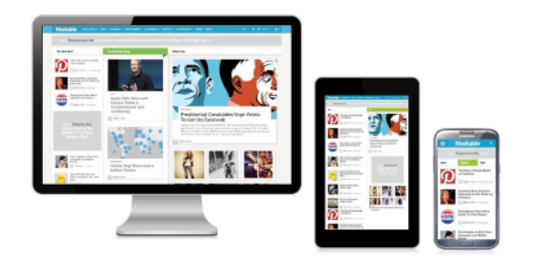

Thiết kế để có trải nghiệm tốt nhất cho tất cả người dùng
Các trang web có thể được xem bằng nhiều thiết bị khác nhau: máy tính để bàn, máy tính bảng và điện thoại.Trang web của bạn nên có giao diện tốt, và dễ sử dụng, trên bất kỳ thiết bị nào.
Các trang web sẽ không bỏ bớt các thông tin để phù hợp với các thiết bị nhỏ hơn, nhưng sẽ thích ứng nội dung của nó để phù hợp với bất kỳ thiết bị nào:
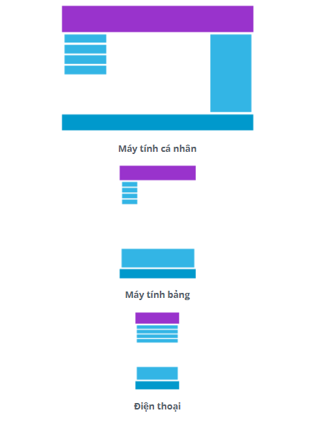
Một trang web được gọi là thiết kế responsive khi bạn sử dụng CSS và HTML để thay đổi kích cỡ, ẩn, thu nhỏ, phóng to, hoặc di chuyển nội dung để làm cho nó có giao diện đẹp trên bất kỳ màn hình nào.
Last modified: Wednesday, 6 November 2019, 7:09 PM

